

<http://www.kutahyavizyon.com/gundem/nafi-guralkutahyanin-daha-da-zenginlesmesi-icin-hep-birlikte-gayret-gostermeliyiz-h14233.html>

13 Aralık 2015 Pazar 11:30

**NAFİ GÜRAL:“KÜTAHYA’NIN DAHA DA ZENGİNLEŞMESİ İÇİN HEP BİRLİKTE GAYRET GÖSTERMELİYİZ”**

**Kütahya Ticaret ve Sanayi Odası (KUTSO) organizasyonu ile Ankara'ya giden Kütahya heyeti, TBMM'de Kütahya milletvekillerine tebrik ziyaretinde bulundu.**

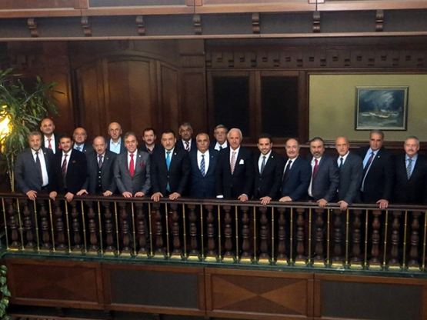

Ziyarete katılan heyette, KUTSO Yönetim Kurulu Başkanı Nafi Güral, KUTSO Meclis Başkanı İsmet Özotraç, KUTSO Yönetim Kurulu ve Meclis Divan üyeleri, Kütahya Ticaret Borsası ile, Gediz, Simav, Tavşanlı Ticaret ve Sanayi Odaları başkanları ve yönetim kurulu üyeleri yer aldı. Ziyarette, TBMM Kütahya Milletvekilleri, Ahmet Tan, İshak Gazel, Mustafa Şükrü Nazlı, Vural Kavuncu, tebrik edilerek, 'hayırlı olsun' dilekleri sunuldu. KUTSO Yönetim Kurulu Başkanı Nafi Güral, yerel dinamiklerin harekete geçirilmesinin önemine değinerek şunları söyledi: “Beş faktörün aynı anda çalışması gerekir. Birincisi halktır, halkın beklentilerinin ölçülmesi, iyi bir diyalog kurularak katkısının alınması lazımdır. İkincisi sivil toplum kuruluşları, üçüncüsü üniversite, dördüncüsü yerel yönetimler, beşincisi düzenleyici siyasettir. Bu beş faktörü bir araya getirip, aynı doğrultuda işbirliği yaparak, Kütahya’da olumlu değişme ve gelişmelerin olacağına inanıyoruz. Milletvekillerimizin, Kütahya’mız için önemli ve verimli çalışmalar yapacaklarına olan inancımız tamdır. Kütahya’nın zenginleştirilmesi, olması lazım gelen seviyelere yükseltilmesi için hep birlikte tüm gayretimizi göstermeliyiz.” Kütahya milletvekilleri ise, kendilerine güç verecek olan ziyaretten memnuniyet duyduklarını belirterek, birlik ve beraberlik ile uyum içerisinde, Kütahya için planlanan çalışma ve projeleri yürüteceklerini söylediler. Kütahya’nın ekonomik ve sosyal yönden geliştirilmesine katkı sağlayacak çalışma ve faaliyetler konusunda fikir alışverişi de yapılan ziyarette, ildeki tüm kurumların ve sivil toplum kuruluşlarının birlik ve beraberliğine vurgu yapıldı.